Установка «Zoom» на компьютере

Зайти на сайт zoom.us

Перейти самый низ странички Нажать «Загрузить»

Нажать «Клиент конференции»

Выбирайте самую первую ссылку нажимайте «Клиент Zoom для конференции»

Нажать «Загрузить»

Открыть скачанную программу

Нажать «Зарегистрироваться бесплатно»

Введите ваши эл. почты

Нажать «Регистрация»

После этого вам на эл.почту должно прийти письмо

Активируйте свою учетную запись Zoom

Нажать «Активировать учетную запись»
Писать свои данные (Имя, фамилия, придумать пароль и подтвердить пароль) Чтобы пароль был верным учтите здесь нужны как большие и так маленькие буквы и цифры

Нажать «Пропустить этот шаг»

Все у вас есть учетная запись

Зайти в программу

Нажать «Войти в и пишете свою эл.почту и пароль» и нажать «войти в»

Создать чат
Шаг 1

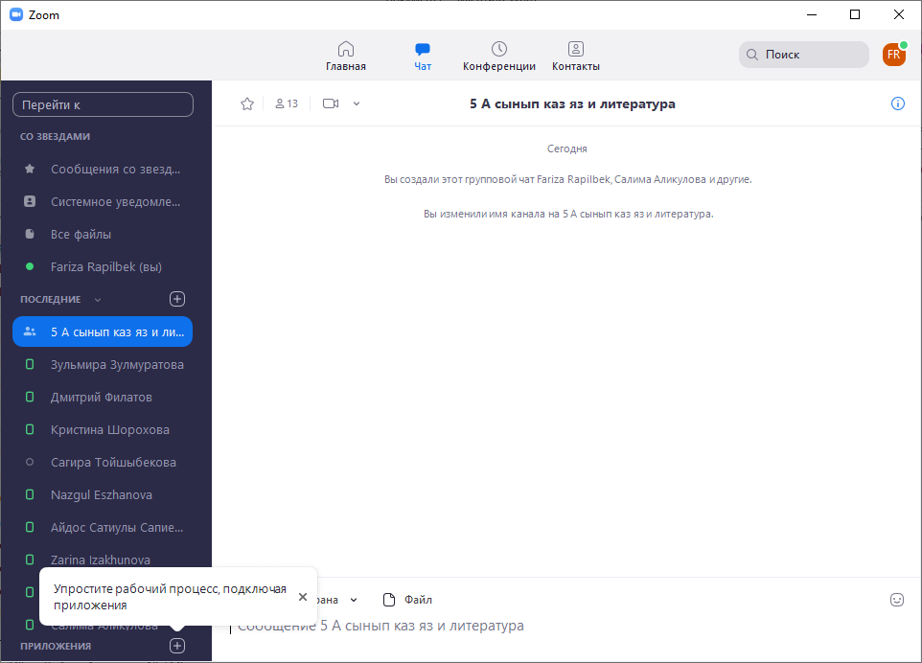
Шаг 2
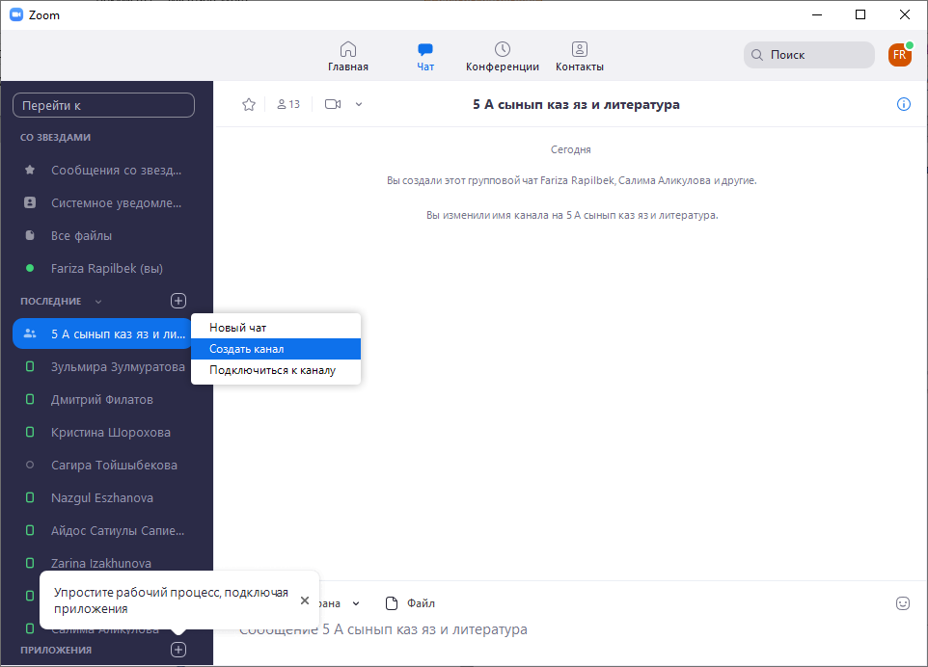
Шаг 4
- Имя канала пишем класс
- Нажать «Поиск по имени»
- И нажать «создать канал»

Шаг 3
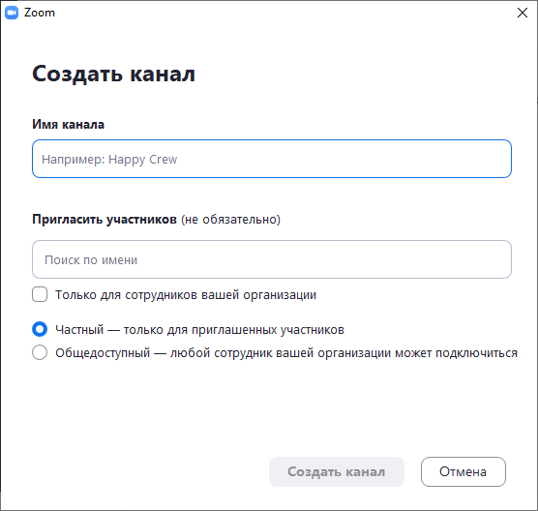

Добавить контакты
Шаг 1

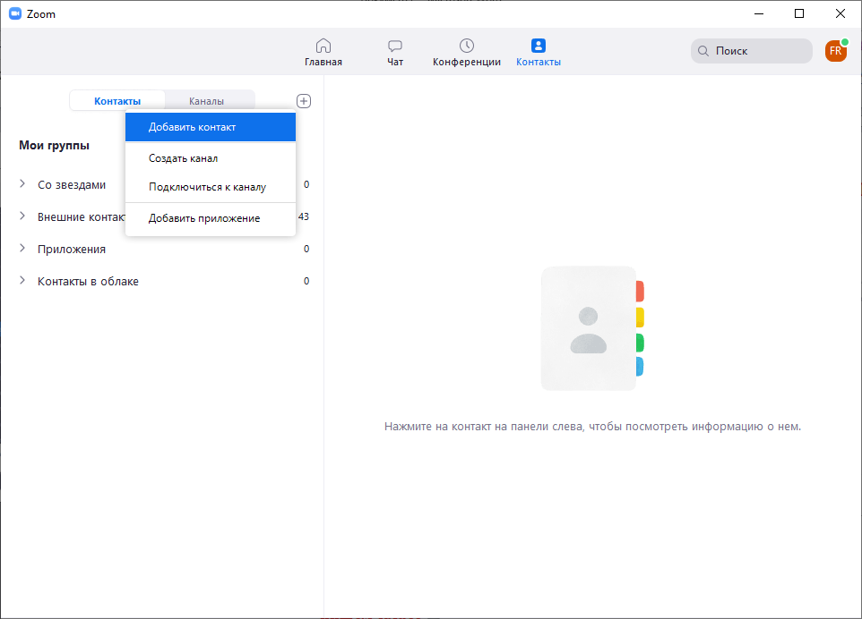
Шаг 2
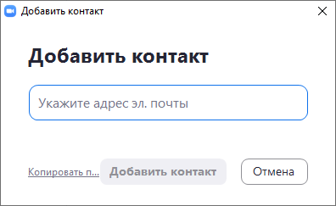
Введите эл.почту ученика
Нажать «добавить»

